Домашнее задание

Поработать с уроком 20 по учебнику. Подготовка к итоговому уроку: выполнить зачёты уроков 16–20.

Задание. Игра «Угадай устройство»

Поиграть дома в игру «Угадай устройство».

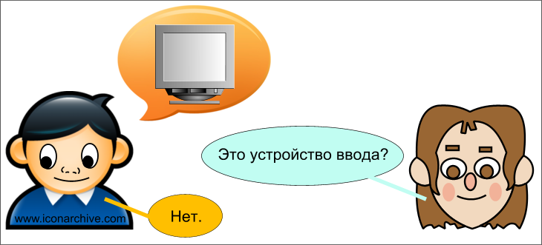

Первый игрок загадывает устройство, второй отгадывает, задавая «правильные» вопросы, например, так:

 | — Это устройство ввода?  — Нет.  — Это устройство вывода?  — Да.  — Оно выводит звук?  — Да.  — Его надевают на голову?  — Да.  — Это наушники!  — Да!

Задавать разрешается только такие вопросы, на которые можно ответить или «да», или «нет». Назвать задуманное слово можно только один раз, и если не угадал, то проиграл и больше задавать вопросы не можешь.

